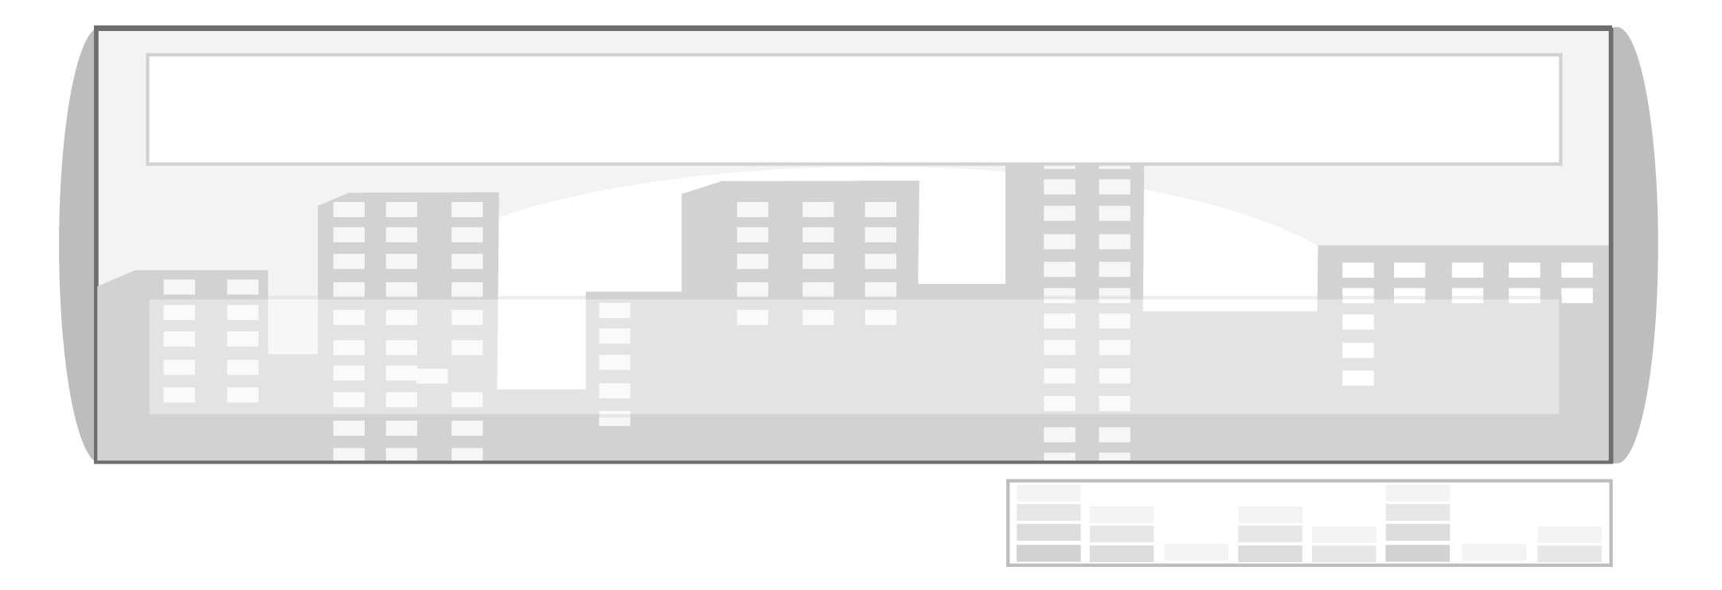
หน่วยการเรียนรู้ที่ 3 การเมืองการปกครองของไทย

แผนการจัดการเรียนรู้ที่ 33 บทบาทหน้าที่ของรัฐบาล

ชั้นประถมศึกษาปีที่ 6 เวลา 1 ชั่วโมง

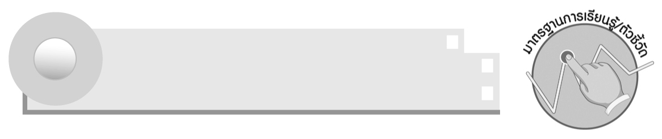
มาตรฐานการเรียนรู้/ตัวชี้วัด

มาตรฐานการเรียนรู้
ส 2.2 เข้าใจระบบการเมืองการปกครองในสังคมปัจจุบัน ยึดมั่น ศรัทธา
และธำรงรักษาไว้ซึ่งการปกครองระบอบประชาธิปไตยอันมีพระมหากษัตริย์ทรงเป็นประมุข
ตัวชี้วัด
ส 2.2 ป.6/1 เปรียบเทียบบทบาท หน้าที่ขององค์กรปกครองส่วนท้องถิ่นและรัฐบาล

จุดประสงค์การเรียนรู้สู่ตัวชี้วัด

1. อธิบายบทบาทหน้าที่ของรัฐบาลได้ (K)
2. เปรียบเทียบบทบาทหน้าที่ขององค์กรปกครองส่วนท้องถิ่นและรัฐบาลได้ (P)
3. ชื่นชมและเห็นคุณค่าของการปกครองตามระบอบประชาธิปไตยอันมีพระมหากษัตริย์
ทรงเป็นประมุข (A)

สาระสำคัญ

รัฐบาลเป็นคณะบุคคลที่ประชาชนเลือกตั้ง เพื่อทำหน้าที่บริหารประเทศ โดยนายกรัฐมนตรีและคณะรัฐมนตรีเป็นผู้บริหาร พัฒนา และแก้ไขปัญหาต่าง ๆ ของประเทศ ให้เป็นไปตามนโยบายของรัฐบาล

สาระการเรียนรู้

บทบาทหน้าที่ของรัฐบาล


คุณลักษณะอันพึงประสงค์

รักชาติ ศาสน์ กษัตริย์
ตัวชี้วัดที่ 1.1 เป็นพลเมืองดีของชาติ

สมรรถนะสำคัญของผู้เรียน

ความสามารถในการใช้ทักษะชีวิต

ชิ้นงานหรือภาระงาน (หลักฐาน ร่องรอยแสดงความรู้)


ชิ้นงานที่ 22 เรื่อง องค์กรปกครองส่วนท้องถิ่นและรัฐบาล

คำถามท้าทาย

ถ้านักเรียนมีโอกาสได้พบนายกรัฐมนตรี นักเรียนจะพูดกับท่านเรื่องใด
การจัดกิจกรรมการเรียนรู้

1. นำภาพหรือข่าวการประชุมสภาผู้แทนราษฎรมาอภิปรายร่วมกันเกี่ยวกับโครงสร้างการเมืองการปกครอง และบทบาทหน้าที่ของรัฐบาล
2. ให้นักเรียนศึกษาเรื่องอำนาจการเมืองการปกครองของไทย และตอบคำถามต่อไปนี้
อำนาจสูงสุดในการปกครองประเทศคืออำนาจใด (อำนาจอธิปไตย)
อำนาจอธิปไตยแบ่งเป็นอำนาจใดบ้าง (อำนาจนิติบัญญัติ อำนาจบริหาร และอำนาจตุลาการ)
อำนาจนิติบัญญัติเป็นอำนาจด้านใด (การออกกฎหมาย และควบคุมการบริหารงานของรัฐบาล)
ใครเป็นผู้ใช้อำนาจบริหาร (คณะรัฐบาลที่มาจากการเลือกตั้งของประชาชนผู้มีสิทธิ)
อำนาจตุลาการ เป็นอำนาจด้านใด (การให้ความยุติธรรมในการพิพากษาคดีความต่าง ๆ)
ใครเป็นเจ้าของอำนาจสูงสุดในระบอบประชาธิปไตย (ประชาชนในชาติ)
ประชาชนมอบอำนาจสูงสุดในการตัดสินใจรักษาอำนาจนิติบัญญัติ บริหาร และ
ตุลาการแก่ผู้ใด (พระมหากษัตริย์ เป็นผู้ลงพระปรมาภิไธยในการออกกฎหมาย แต่งตั้งนายกรัฐมนตรี และศาลพิจารณาพิพากษาคดีภายใต้พระปรมาภิไธยของพระมหากษัตริย์)
3. ให้นักเรียนจับคู่กันทำแผนภาพแสดงอำนาจหน้าที่ของรัฐบาลในการบริหารประเทศตามกฎหมายรัฐธรรมนูญ ดังนี้
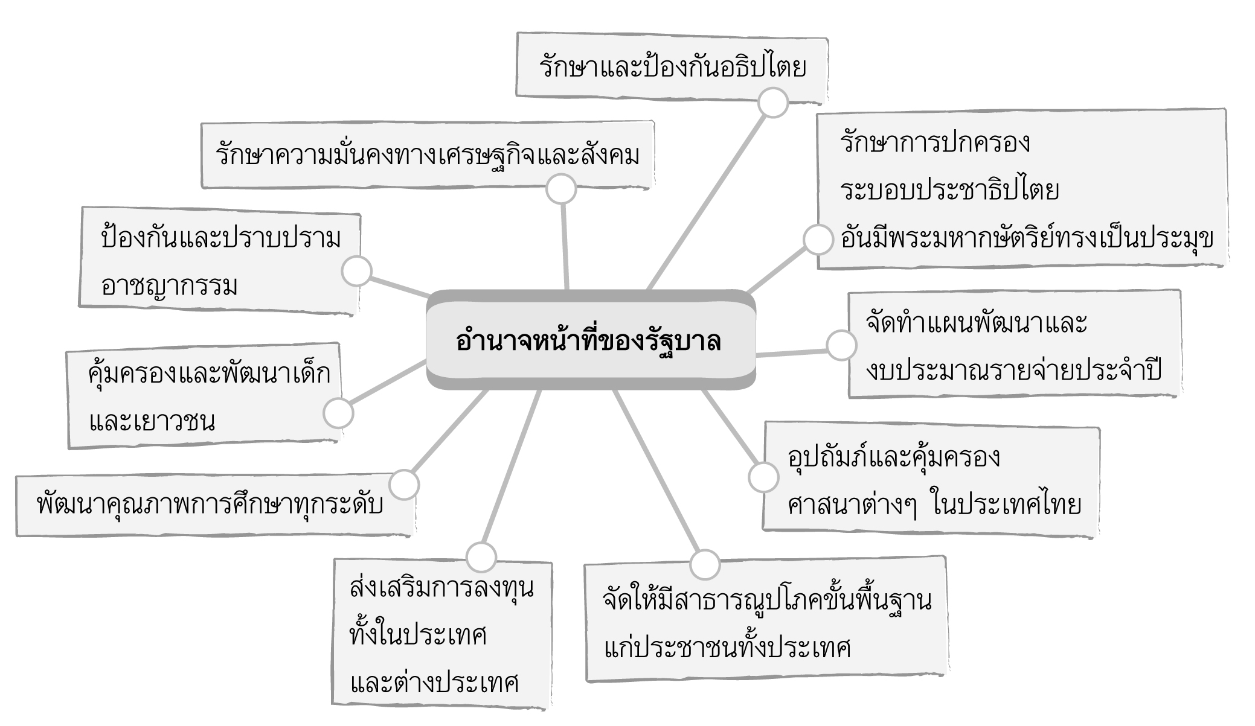

ๆ

4. ให้นักเรียนนำแผนภาพแสดงบทบาทหน้าที่องค์กรปกครองส่วนท้องถิ่นที่ได้จัดทำเมื่อชั่วโมงที่แล้วมาเปรียบเทียบระหว่างอำนาจหน้าที่ของรัฐบาลกับอำนาจหน้าที่ขององค์กรปกครองส่วนท้องถิ่น มีส่วนเหมือนหรือแตกต่างกันอย่างไร นักเรียนอภิปรายร่วมกัน และศึกษาเพิ่มเติมเรื่อง การเปรียบเทียบบทบาทหน้าที่ขององค์กรปกครองส่วนท้องถิ่นและรัฐบาล
5. ให้นักเรียนและครูร่วมกันสรุปความรู้ ดังนี้
รัฐบาล มีบทบาทหน้าที่รับผิดชอบในการบริหารพัฒนาและแก้ไขปัญหาให้แก่
ประเทศชาติ ส่วนองค์กรปกครองส่วนท้องถิ่นมีบทบาทหน้าที่เฉพาะในท้องถิ่นของตน
6. นักเรียนทำแบบฝึกหัดเรื่ององค์กรปกครองส่วนท้องถิ่นและรัฐบาลในชุดกิจกรรม
7. ให้นักเรียนร่วมกันแสดงความคิดเห็น โดยครูใช้คำถามท้าทาย ดังนี้
ถ้านักเรียนมีโอกาสได้พบนายกรัฐมนตรี นักเรียนจะพูดกับท่านเรื่องใด
8. ให้นักเรียนทำชิ้นงานที่ 22 เรื่อง องค์กรปกครองส่วนท้องถิ่นและรัฐบาล

การจัดบรรยากาศเชิงบวก

การจับคู่กันทำงานและเสนอผลงาน

สื่อการเรียนรู้

- ภาพหรือข่าวการประชุมสภาผู้แทนราษฎร
- ชิ้นงานที่ 22 เรื่อง องค์กรปกครองส่วนท้องถิ่นและรัฐบาล

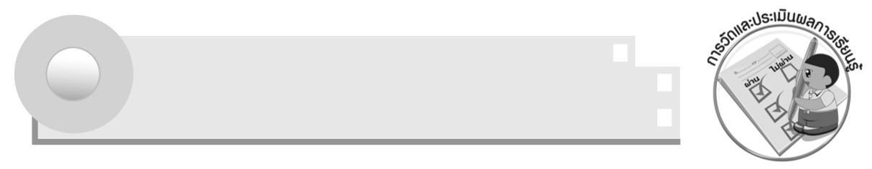
การวัดและประเมินผลการเรียนรู้

1. วิธีการวัดและประเมินผล
1.1 สังเกตพฤติกรรมของนักเรียนในการเข้าร่วมกิจกรรม
1.2 ตรวจชิ้นงานที่ 22
2. เครื่องมือ
- แบบสังเกตพฤติกรรมการเข้าร่วมกิจกรรม
3. เกณฑ์การประเมิน
- การประเมินพฤติกรรมการเข้าร่วมกิจกรรม
ผ่านตั้งแต่ 2 รายการ ถือว่า ผ่าน
ผ่าน 1 รายการ ถือว่า ไม่ผ่าน


กิจกรรมเสนอแนะ

ให้นักเรียนติดตามข่าวของรัฐบาลจากสื่อต่าง ๆ บันทึกข่าวเพื่อนำมาจัดป้ายนิเทศ หรือนำข่าวมาเล่าให้เพื่อน ๆ ฟังก่อนเริ่มกิจกรรมการเรียนในชั่วโมงต่อไป


การประเมินผลตามสภาพจริง (Rubrics)

การประเมินชิ้นงานที่ 22 ให้ผู้สอนพิจารณาจากเกณฑ์การประเมินผลตามสภาพจริง (Rubrics)
เรื่อง องค์กรปกครองส่วนท้องถิ่นและรัฐบาล

เกณฑ์การประเมิน | ระดับคะแนน
เกณฑ์การประเมิน | 4 | 3 | 2 | 1
เขียนอธิบายหรือ  สรุปเปรียบเทียบ  บทบาทหน้าที่ของ  องค์กรปกครองส่วน  ท้องถิ่นและรัฐบาล | เขียนอธิบายหรือ  สรุปเปรียบเทียบ  บทบาทหน้าที่ของ  องค์กรปกครองส่วน  ท้องถิ่นและรัฐบาลได้สัมพันธ์กันมีการเชื่อมโยงให้เห็นภาพโดยรวมเปรียบเทียบให้เห็นความเหมือนและความแตกต่างได้อย่างชัดเจน | เขียนอธิบายหรือ  สรุปเปรียบเทียบ  บทบาทหน้าที่ของ  องค์กรปกครองส่วน  ท้องถิ่นและรัฐบาล  ได้ มีการจำแนกข้อมูลแสดงให้เห็นถึงความสัมพันธ์กันอย่างเป็นเหตุเป็นผล | เขียนอธิบายหรือ  สรุปเปรียบเทียบ  บทบาทหน้าที่ของ  องค์กรปกครองส่วน  ท้องถิ่นและรัฐบาล  ได้สอดคล้องกับข้อมูล และมีการยกตัวอย่างอธิบายเพิ่มเติมให้เข้าใจง่าย | เขียนอธิบายหรือ  สรุปเปรียบเทียบ  บทบาทหน้าที่ของ  องค์กรปกครองส่วน  ท้องถิ่นและรัฐบาล  ได้ แต่ยังไม่สอดคล้องกับข้อมูลและไม่มีการอธิบายเพิ่มเติม

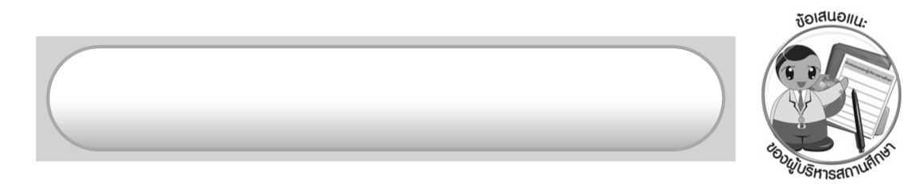
ข้อเสนอแนะของผู้บริหารสถานศึกษา

______________________________________________________________________________
______________________________________________________________________________
______________________________________________________________________________
______________________________________________________________________________
______________________________________________________________________________
______________________________________________________________________________
______________________________________________________________________________
______________________________________________________________________________
______________________________________________________________________________
______________________________________________________________________________
______________________________________________________________________________
______________________________________________________________________________
______________________________________________________________________________
______________________________________________________________________________
______________________________________________________________________________
______________________________________________________________________________
______________________________________________________________________________
______________________________________________________________________________
______________________________________________________________________________
______________________________________________________________________________
______________________________________________________________________________
______________________________________________________________________________
______________________________________________________________________________
______________________________________________________________________________

ลงชื่อ_________________________ (ผู้บริหารสถานศึกษา)
(_________________________)
________/________/_______

บันทึกหลังการสอน

ผลการจัดการเรียนการสอน

______________________________________________________________________________
______________________________________________________________________________
______________________________________________________________________________
______________________________________________________________________________
______________________________________________________________________________
______________________________________________________________________________

ปัญหา/อุปสรรค

______________________________________________________________________________
______________________________________________________________________________
______________________________________________________________________________
______________________________________________________________________________
______________________________________________________________________________
______________________________________________________________________________

แนวทางแก้ไข

______________________________________________________________________________
______________________________________________________________________________
______________________________________________________________________________
______________________________________________________________________________
______________________________________________________________________________
______________________________________________________________________________

ลงชื่อ_____________________________ (ผู้บันทึก)
(____________________________)
_________/__________/____

